Document 33
« France – Algérie : les « occasions manquées » (1830-1962). »
Document 33 a. « Un siècle et demi de faux semblants »
1830 |  | Début de la conquête coloniale de l’Algérie ottomane par la France
1832 |  | Abd el Kader devient Sultan et Âmir-al-Muminim, commandeur des croyants
1839 |  | Le général BUGEAUD gouverneur général d’Algérie mène une campagne d’annihilation contre les partisans d’Abd el-Kader, marquée par des tueries de civils enfumés dans les grottes où ils avaient trouvés refuge.
1852 |  | Napoléon III qui caresse l’idée de créer un grand royaume arabe libère Abd el-Kader emprisonné en France.
1927 |  | Messali Hadj demande l’indépendance de l’Algérie et s’engage à l’obtenir par les voies légales. Il sera emprisonné de nombreuses fois.
1945 |  | Massacres de Sétif. En représailles à des assassinats d’Européens, des milliers de civils algériens sont exécutés.
1947 |  | Triomphe du parti de Messali Hadj aux élections municipales. Au lieu de jouer la collaboration sincère avec Messali Hadj, les autorités coloniales fraudent aux élections de 1948 et 1949 pour faire élire leurs candidats.
1954 |  | « Toussaint Rouge ». Début de la « Guerre d’Algérie » pour les Français, de la « Révolution » ou de la « Guerre de libération nationale » en Algérie.

Document 33 b. « L’Algérie, régence de l’empire ottoman et les étapes de la conquête coloniale. »
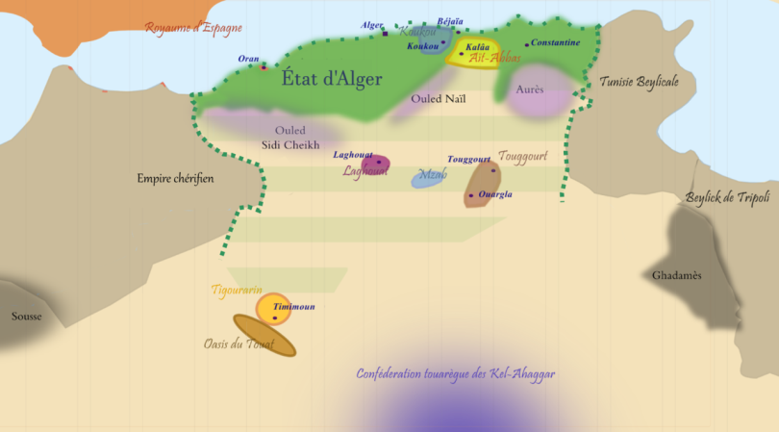
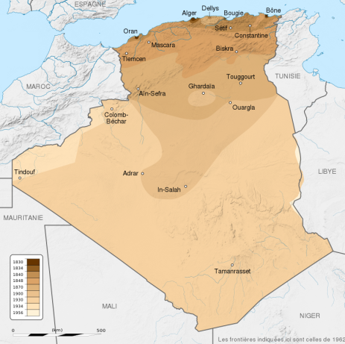
La Régence d’Alger et les sultanats et émirats dépendants Les étapes de la conquête coloniale

Document 33 c. « Les résistantes et les résistants, du XIXE siècle au milieu du XXE siècle. »
Messali Hadj
Lalla Fatma N’Soumer
L’émir Abd-el-Kader
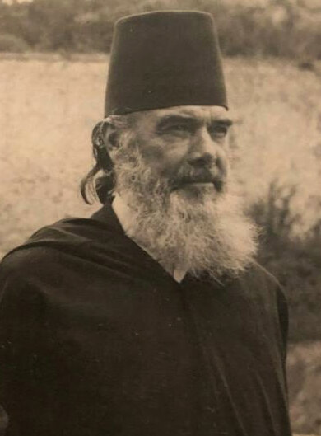
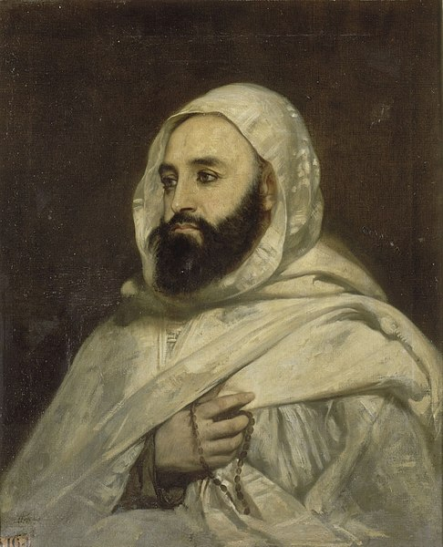
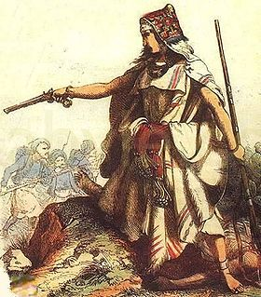

Henri Félix Emmanuel PHILIPPOTEAUX, gravure, Galerie des victoires et conquêtes de l'armée française et de tous les régiments depuis les premiers temps de la monarchie jusqu'à nos jours, Paris, 1850 (France)
Anonyme, Portrait de Messali Hadj entre 1945 et 1955.
Ange TISSIER, Portrait en buste de Ben Mahi ed-Din Abd-el-Kader, émir algérien, 1852, Tableau exécuté au château d'Amboise, huile sur toile, 73 x 61 cm, Château de Versailles (France)

